文件编码 | JQ-PROC-PM-010 | 文件密级
最新发布日期 | 2010年9月1日 | 当前版本 | 1.1

配置库备份还原指南



郑重声明：北京久其软件股份有限公司版权所有。本文档中任何部分未经北京久其软件股份有限公司书面授权，不得将材料泄露给第三方，不得以任何手段、任何形式进行复制与传播
变更履历
版本 | 日期 | 变更位置 | 变更理由/变更内容 | 变更人 | 备注
1.0 |  |  | 新建
1.1 | 2010/8/16 |  | 根据研发项目管理流程问题巡检检查出的问题进行更新：增加变更履历 | 魏珍
目 录

1 前言 3
2 术语定义 3
3 VSS配置库备份/还原策略 4
3.1 备份对象 4
3.2 备份类型 4
3.3 备份任务周期设定 4
3.4 备份存储 4
3.5 备份脚本 5
3.5.1 普通备份脚本 5
3.5.2 增量备份脚本 5
3.6 备份详细操作 6
3.7 备份任务设置简表 8
3.8 配置库还原 8
4 StarTeam配置库备份/还原策略 10
4.1 备份对象 10
4.2 备份类型 10
4.3 备份任务周期设定 10
4.4 备份详细操作 10
4.5 备份任务设置简表 13
4.6 配置库还原 14
5 配置库备份/还原记录 17

前言
现代企业中的管理信息日益增多，内、外部数据均呈几何级增长。数据是企业非常重要的资产，而随着网络的迅速发展，数据的大规模毁灭却变的异常容易，防止数据丢失的第一道防线是数据备份。
数据备份非常重要，选择合适的备份设备和技术，进行经济而可靠的数据备份，可以防止由磁盘故障、停电、病毒感染和其他可能发生的灾难所导致的数据丢失和重大损坏。
对软件企业来说，软件项目相关的数据是最重要的资产，因此各产品/项目配置库（如：VSS、StarTeam）必须得到及时、正确的备份。
配置库的备份通常由组织级配置管理员具体负责。
当出现硬件故障、意外删除，或其它数据丢失或损害时，可以还原以前最近备份的数据，以达到损失最小化。

术语定义
术语 | 定义 | 备注
备份 | 我们这里所说的备份是指数据备份，即将重要数据资料如：项目配置库、工作文档记录、数据库等备份下来生成一个备份文件，放在安全的存储空间内，当发生数据被破坏或丢失时可将原备份文件还原到备份时的状态，以防止系统故障导致数据丢失。
还原 | 我们这里所说的还原是指数据还原，即计算机发生故障时，将数据还原到以前的状态，而不会丢失数据文件。
普通备份 | 是指完全备份，备份所选文件，并将每个文件标为已备份的。
增量备份 | 是指如果所选文件是在上次备份后创建或修改的，才对其进行备份。
容灾备份 | 容灾备份的执行与普通备份一样，只是周期设置长一些，一般为一年一次或者特殊需要时执行一次，备份文件存储在异地。
备份周期 | 是指多次、重复设定备份的时间或时机，比如一年备份一次或者一月备份一次或者每日备份。
备份脚本 | 是指使用带有各种命令行参数的ntbackup命令从批处理文件中执行备份操作。

VSS配置库备份/还原策略

备份对象
- VSS配置管理服务器为DEV。
- E分区根目录下VSS目录中按照产品线和定制项目分别建立一级目录，存放各产品线或定制相关的项目配置库。
- VSS备份分别针对VSS目录中的一级目录执行备份，包括其中所有目录和文件。

备份类型
- VSS是面向文件的版本控制系统，为了防止数据被大规模毁灭，从安全性的角度考虑，VSS的备份必须做到完整、频繁、有效、安全。
- VSS的备份主要采用普通备份+增量备份+容灾备份的形式。
- 普通备份和增量备份需要分别设置备份任务，每个备份任务执行一个备份脚本，每个备份脚本中包含了所有目录或者配置库备份的信息，执行备份任务时按脚本中目录或者配置库的先后顺序执行。
- 容灾备份一般一年一次或者特殊需要时执行一次，备份文件存储在异地。
- 如果备份脚本中某一个目录备份执行失败，将导致后续的备份工作停止，因此要经常检查备份的执行情况，并及时调整、手动执行。

备份任务周期设定
- 在设定备份任务时，需要设立备份任务的运行周期，也就是备份周期。
- 普通备份一般是一段周期比较长的行为，比如一个月、一个季度或者半年执行一次；我们设定普通备份周期为每个月第一天凌晨2点。
- 增量备份一般是每天定时进行，比如设置为每天的零点零分进行；我们设定增量备份周期为每天凌晨0点。

备份存储
- 普通和增量备份文件均存储在DEV服务器“H:\Backup\备份文件”目录中（H分区位于HP MSA1510i磁盘阵列上）。
- 普通备份经检查无误后，将上一周期生成的增量备份文件执行删除操作。
- 普通备份文件压缩后迁移到DEV服务器“G:\刻录专用备份区\VSS\YYYYMM01”目录中（G分区位于HP MSA1510i磁盘阵列上）。
- 普通备份文件需定期刻盘、归档到公司档案库。
- 普通备份文件刻盘后，DEV服务器上的普通备份文件均执行删除操作。

备份脚本

普通备份脚本
'创建用于执行备份程序命令行的全局对象
Set ExecObj=CreateObject("WScript.Shell")

'设定备份参数，并执行备份

'demo repository（demo repository是待备份的配置库或目录名称）
TimeStr=CStr(Year(Now))+Right("0"+CStr(Month(Now)),2)+Right("0"+CStr(Day(Now)),2)+Right("0"+CStr(Hour(Now)),2)+Right("0"+CStr(Minute(Now)),2)
BAKPath = "E:\VSS\demo repository"
BAKSetDescription = "demo repository普通备份"
JobName = "demo repository普通备份"+TimeStr
BAKFilePath = "H:\Backup\备份文件\普通备份demo repository"+TimeStr+".bkf"
BAKType = "normal"
ExecBAK BAKPath,BAKSetDescription,BAKType,JobName,BAKFilePath

'该函数用于按照指定的参数完成针对某个文件夹的数据备份
'BAKPath——描述需要备份的文件夹
'BAKSetDescription——备份集的描述，对于备份到磁盘文件的操作，一个文件就是一个备份集
'BAKType——备份类型：normal（ 普通）、copy（复制）、differential（差异）、incremental（增量）或 daily（每日）
'JobName——备份任务的描述，本次备份任务的名称
'BAKFilePath——备份文件的存放路径

Sub ExecBAK(BAKPath,BAKSetDescription,BAKType,JobName,BAKFilePath)
Cmd = "C:\WINDOWS\system32\ntbackup.exe backup "+CHR(34)+BAKPath+CHR(34)+" /a /d "+CHR(34)+BAKSetDescription+CHR(34)+" /v:yes /r:no /rs:no /hc:off /m "+BAKType+" /j "+CHR(34)+JobName+CHR(34)+" /l:f /Snap:Off /f "+CHR(34)+BAKFilePath+CHR(34)
ExecObj.Run Cmd,5,1
End Sub

增量备份脚本
'创建用于执行备份程序命令行的全局对象
Set ExecObj=CreateObject("WScript.Shell")

'设定备份参数，并执行备份

'demo repository（demo repository是待备份的配置库或文件夹名称）
TimeStr=CStr(Year(Now))+Right("0"+CStr(Month(Now)),2)
BAKPath = "E:\VSS\demo repository"
BAKSetDescription = "demo repository增量备份"
JobName = "demo repository"+TimeStr
BAKFilePath = "H:\Backup\备份文件\增量备份"+TimeStr+"demo repository.bkf"
BAKType = "incremental"
ExecBAK BAKPath,BAKSetDescription,BAKType,JobName,BAKFilePath

'该函数用于按照指定的参数完成针对某个文件夹的数据备份
'BAKPath——描述需要备份的文件夹
'BAKSetDescription——备份集的描述，对于备份到磁盘文件的操作，一个文件就是一个备份集
'BAKType——备份类型：normal（ 普通）、copy（复制）、differential（差异）、incremental（增量）或 daily（每日）
'JobName——备份任务的描述，本次备份任务的名称
'BAKFilePath——备份文件的存放路径

Sub ExecBAK(BAKPath,BAKSetDescription,BAKType,JobName,BAKFilePath)
Cmd = "C:\WINDOWS\system32\ntbackup.exe backup "+CHR(34)+BAKPath+CHR(34)+" /a /d "+CHR(34)+BAKSetDescription+CHR(34)+" /v:yes /r:no /rs:no /hc:off /m "+BAKType+" /j "+CHR(34)+JobName+CHR(34)+" /l:f /Snap:Off /f "+CHR(34)+BAKFilePath+CHR(34)
ExecObj.Run Cmd,5,1
End Sub

备份详细操作
- 说明：
  - “普通备份”任务执行后得到的文件，要定期刻盘，永远存档，以备后期还原使用。
  - 对于周期性的备份任务，请不要随意修改运行账户的密码，否则任务不能执行，除非重新设定备份任务的运行帐户的密码。
- 备份详细操作步骤及方式：
  - 启动DEV服务器上系统自带的“任务计划”工具：
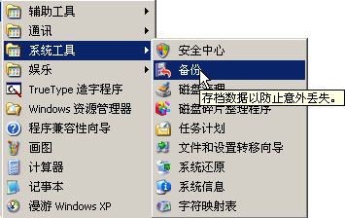
  - 选择要备份的内容：
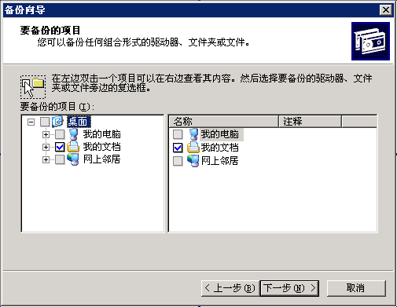
  - 设置备份文件保存位置和备份名称：
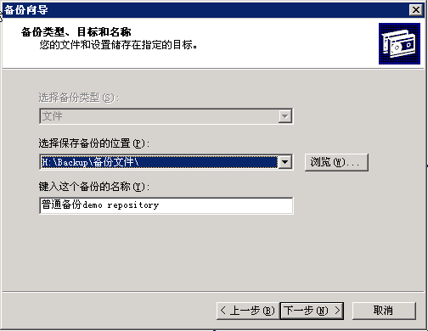
  - 设置备份作业计划：
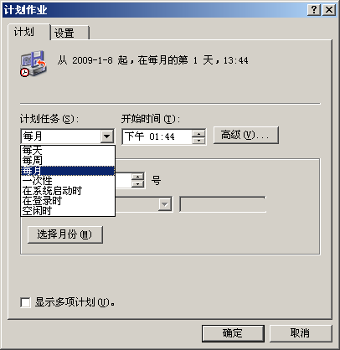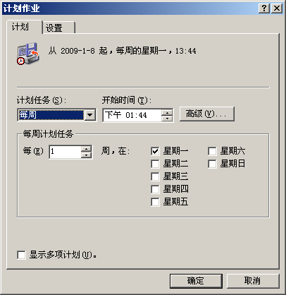
  - 推荐使用系统账户NT AUTHORITY\SYSTEM执行备份任务。

备份任务设置简表
备份类型 | 备份对象 | 备份频度  /时间 | 备份人 | 备份存储
普通（完全）备份 | VSS目录中的所有项目配置库 | 每月第1天2：00 | NT AUTHORITY\SYSTEM | DEV服务器H:\Backup\备份文件\普通备份XXXYYYYMMDDhhmm.bkf  公司档案柜（普通备份文件定期压缩刻盘）
增量备份 | VSS目录中的所有项目配置库 | 每天0：00 | NT AUTHORITY\SYSTEM | DEV服务器H:\Backup\备份文件\增量备份YYYYMMXXX.bkf
容灾备份 | VSS目录中的所有项目配置库 | 每年年底最后一天 | NT AUTHORITY\SYSTEM | 异地

配置库还原
一旦配置管理服务器出现故障、不可恢复、数据丢失等问题，应确保可从备份介质中快速、完整地恢复所有数据。
我们可从备份存储目的地获取最新的备份文件，然后执行还原操作。详细操作步骤如下：
- 确定一台可以正常使用的临时机器（服务器或PC机），要求操作系统必须为Windows 2003/2008 Server并安装了最新补丁和更新。
- 确认故障服务器配置库的备份策略，找到最新的普通备份文件和自最新普通备份以来的所有增量备份文件，并拷贝到该机器上。
- 使用系统自带备份工具的还原功能，选择最新的编制恢复到该机器指定的数据分区目录中。
- 确认故障服务器配置库的备份策略，找到最新的，并拷贝到该机器上。
- 使用系统自带备份工具的还原功能，选择该增量备份文件的全部编制恢复到该机器的数据分区普通备份还原目录中。
- 还原增量备份时，机器上已存在的文件如果比增量备份里的文件旧，需要将其替换（参考下图选项）。
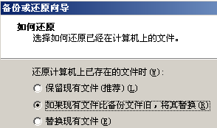
- 为了更快速让所有项目配置库的使用人员正常使用，可以选择“还原安全设置”，即不需要对配置库的每个目录和文件重新设置安全访问权限（参考下图选项）。
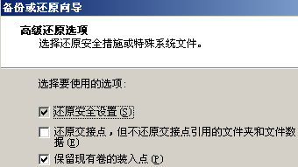
- 还原完毕后即刻通知所有人员，告知临时机器的访问路径、访问端口等访问链接信息。
- 项目组内部进行沟通，确保配置库损毁到恢复期间，项目组成员的修改没有冲突，然后执行以下10-13步操作。
- 配置库访问人员将本机最新的数据（如代码、文档）先备份到其他位置，防止错误操作覆盖本地未Check in的修改。
- 配置库访问人员访问配置库，将需要Check in的数据Check out。
- 配置库访问人员将本机备份的最新数据覆盖上一步操作中Check out的数据。
- 配置库访问人员将本机最新数据Check in至配置库。
- 所有配置库访问人员提交了本地最新数据后，组织级配置管理员应参照本章内容对所有配置库执行一次普通备份。
- 新购或维修后能正常使用的服务器到位后，首先通知所有人员退出配置管理工具、不做任何与配置库的交互操作。
- 关闭临时机器配置库的所有对外共享。
- 参照本文备份操作和还原操作的详细说明，将临时机器上的配置库迁移到新的服务器上。
- 迁移操作完毕后即刻通知所有人员，告知新服务器的访问路径、访问端口等访问链接信息。

StarTeam配置库备份/还原策略

备份对象
- StarTeam配置管理服务器为CIServer（建议虚拟服务器名改为STServer），数据库服务器为DATA。
- 综合考虑产品线、定制项目在人员和代码等方面的独立性及StarTeam服务器的负载要求，为各产品线、定制项目单独建立StarTeam配置服务，现有配置服务为CIDEV、VADEV。
- 要正确备份 StarTeam 项目数据，必须同时备份所有数据。StarTeam 项目数据由数据库、存档文件和配置文件组成。如果数据库与存档文件之间出现不匹配，则备份可能无法使用。
  - starteam-server-configs.xml：此文件包含服务器配置。它位于 StarTeam Server 的安装文件夹中；
  - 数据库文件：每个服务器配置都有一个数据库（或者，对于 Oracle 而言，为一个模式用户）；
  - 文件修订（储存库）：Hive\Archives 文件夹；
  - 更改请求等的附加文件：Attachments 文件夹；
其中，数据库文件在DATA上。
- StarTeam远程数据库备份内容为各服务器的数据库，包括数据库、数据库文件和事务日志。

备份类型
- StarTeam本地存储和远程数据库的备份主要采用普通备份+增量备份的形式。

备份任务周期设定
- 每周日23：00进行普通备份
- 每周一至周六12:00和23:00进行增量备份

备份详细操作
- StarTeam本地存储备份同VSS备份操作类似，设置系统任务计划定期执行，这里略过介绍。
- 远程数据库备份
下面以SQL Server 2000为例，介绍备份数据库文件的操作：
- 打开SQL Server 2000客户端，选择需要备份的数据库，在右键菜单中选择“所有任务-备份数据库”；数据库备份包括完整备份、增量备份、数据库事务日志备份三类。
- 完整备份：首次备份数据库时，选择“数据库-完全”，单击“添加”选择备份文件存储路径。
注意：备份文件至少应与StarTeam存储库、SQL Server数据文件在不同的磁盘。
完整备份的调度设置为每周一次，备份时间应设置为每周日23：00。
- 增量备份：选择备份类型为“数据库-差异”，设置追加到刚才完整备份的数据库文件，调度计划设置为每周一至周六12:00和23:00，备份时间设置为服务器不使用时；
- 数据库事务日志备份：选择备份类型为“事务日志”，设置备份路径及备份文件名，调度计划设置为每日一次，备份时间为0：00以后；
- 收缩数据库：在右键菜单中选择“收缩数据库”，
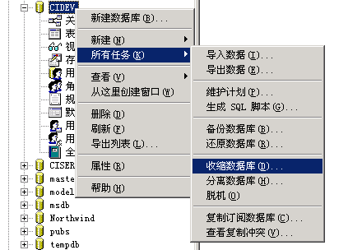
勾选“根据本调度来收缩数据库”，单击“更改”按钮，设置调度的时间；
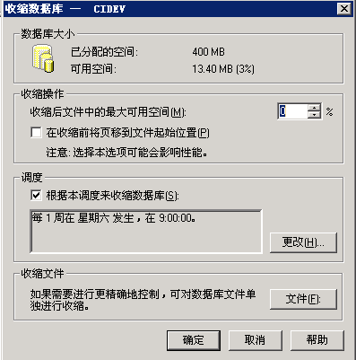
- 查看备份作业执行情况
如果需要查看或修改备份作业计划，选择“管理-SQL Server代理-作业”
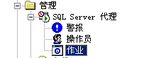
显示作业执行情况
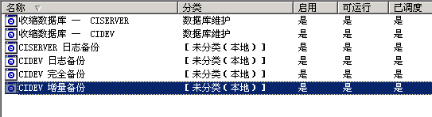
选中某个作业，双击弹出作业属性对话框：
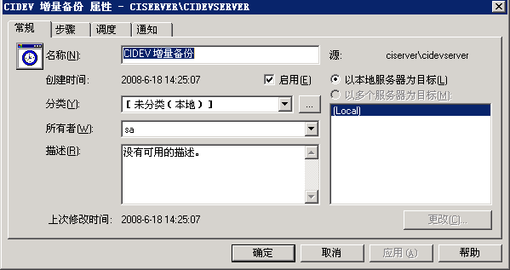
切换到“步骤”页签
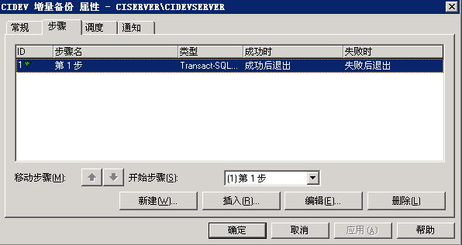
单击“编辑”按钮，在弹出对话框中可以修改命令，如下图，可以修改备份数据库文件的路径；
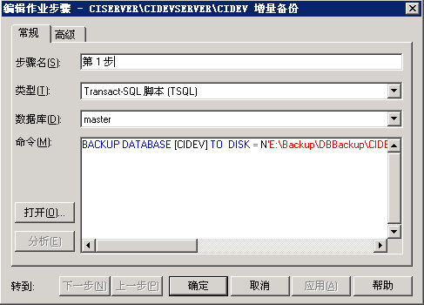
作业属性对话框，切换到“调度”页签，可以修改作业的计划任务；
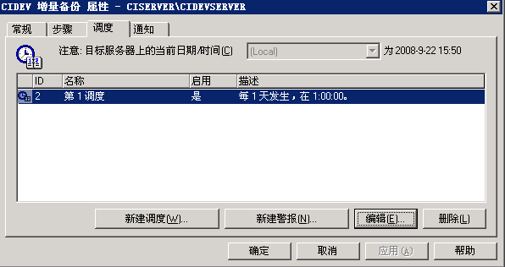
注意：备份数据库计划任务的创建、修改都必须记录到《配置管理活动报告》及《配置库管理报告》中。

备份任务设置简表
备份类型 | 备份对象 | 备份频度  /时间 | 备份人 | 备份存储
普通（完全）备份 | CIServer上CIDEV服务器中所有项目配置库数据文件 | 每周日23：00 | 邵婧 | DEV服务器G:\刻录专用备份区\StarTeam\CIDEV\普通备份CIDEVYYYYMMDDhh.bkf
增量备份 | CIServer上CIDEV服务器中所有项目配置库数据文件 | 每周1至周六12:00和23:00 | 邵婧 | DEV服务器G:\刻录专用备份区\StarTeam\CIDEV\增量备份YYYYMMCIDEV.bkf
普通（完全）备份 | CIServer上VADEV服务器中所有项目配置库数据文件 | 每周日23：00 | 邵婧 | DEV服务器G:\刻录专用备份区\StarTeam\VADEV\普通备份VADEVYYYYMMDDhh.bkf
增量备份 | CIServer上VADEV服务器中所有项目配置库数据文件 | 每周1至周六12:00和23:00 | 邵婧 | DEV服务器G:\刻录专用备份区\StarTeam\VADEV\增量备份YYYYMMVADEV.bkf
普通（完全）备份 | DATA上ST_CI（备份CIDEV服务器）数据库 | 每周日23：00 | 龚佶敏 | AD01服务器“F:\SQL BACKUP\ST_CI”（AD01服务器的F盘位于HP MSA1510i磁盘阵列上）
普通（完全）备份 | DATA上ST_VA（备份VADEV服务器）数据库 | 每周日23：00 | 龚佶敏 | AD01服务器“F:\SQL BACKUP\ST_VA”（AD01服务器的F盘位于HP MSA1510i磁盘阵列上）
普通（完全）备份 | DATA上ST_CI（备份CIDEV服务器）和ST_VA（备份VADEV服务器）数据库文件和事务日志文件 | 每周日23：00 | 龚佶敏 | DATA服务器“D:\SQL DATA”和“E:\SQL LOG”
增量备份 | DATA上ST_CI（备份CIDEV服务器）数据库 | 每周一至周六12:00和23:00 | 龚佶敏 | AD01服务器“F:\SQL BACKUP\ST_CI”（AD01服务器的F盘位于HP MSA1510i磁盘阵列上）
增量备份 | DATA上ST_VA（备份VADEV服务器）数据库 | 每周一至周六12:00和23:00 | 龚佶敏 | AD01服务器“F:\SQL BACKUP\ST_VA”（AD01服务器的F盘位于HP MSA1510i磁盘阵列上）
增量备份 | DATA上ST_CI（备份CIDEV服务器）和ST_VA（备份VADEV服务器）数据库文件和事务日志文件 | 每周一至周六12:00和23:00 | 龚佶敏 | DATA服务器“D:\SQL DATA”和“E:\SQL LOG”

配置库还原
- StarTeam还原包括本地存储还原和远程数据库还原。
- 先在新服务器重新安装StarTeam Server，建议依次安装Server、Clients、Extensions(含Workflow Designer)、SDK，然后安装MSDE或SQLServer，安装SQLServer时请注意选择同时支持Windows和SQL两种登录模式访问数据库。
- 还原备份的Repository目录，建议不要改变原来的存储路径（最好不要改变原有存储路径的盘符）；
- 还原starteam-server-configs.xml到StarTeamServer目录下，并且修改其中的“ComputerName”和“UserName”为当前机器和用户的名字。并且修改其“RepositoryPath”和“LogPath”；
- 还原备份数据库。还原后，需要注意修改相应的数据库用户拥有相应的权限，在SQLServer Enterprise Manager里配置。
- 运行StarTeam Administration，选择恢复的配置库，选择菜单
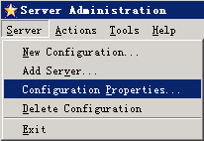
- 弹出对话框，切换到第二个页签，单击“Verify Connection”，检查是否连接正常，否则该配置服务肯定不能启动，需要在SQLsercer企业管理器里授予该用户相应权限。连接数据库进行检验的用户名需要和原来数据库的用户名一样，密码如果忘了的话，请用SQLserver企业管理器来修改密码（在下面图中的“安全性”的“登录”里找到相应得用户名修改密码）。如果 “Verify Connection”能连上的话，基本上就没有问题了。新建的Configuration一般都能起来，如果连不上，可能就是用户密码错误或者是没有相应的数据库权限。
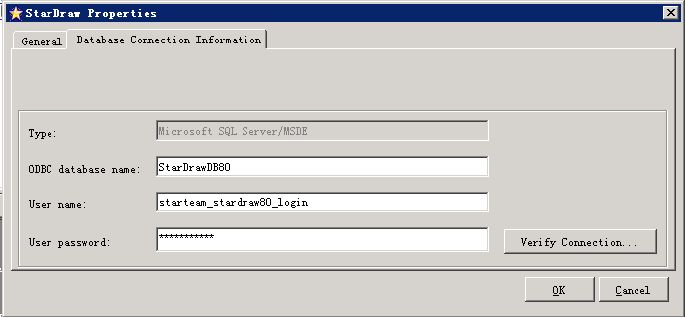
- 还原数据库后，需要创建原数据库相应的用户；
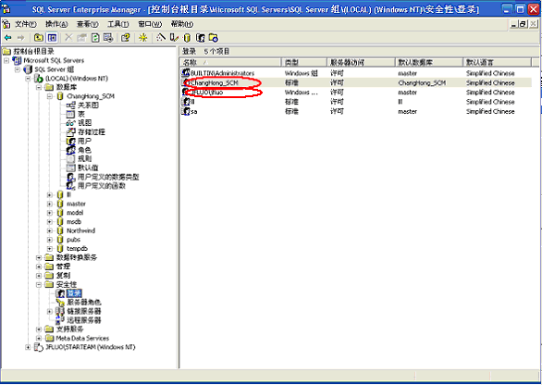
注意，创建用户必须设置如下图所示的“数据库角色”：
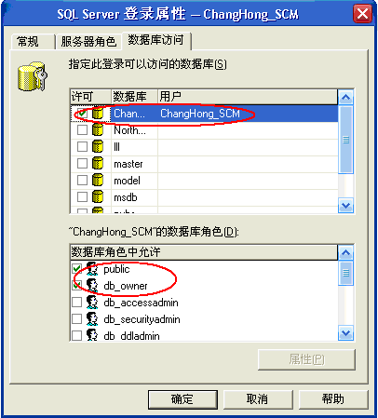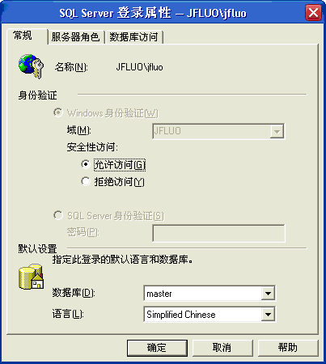
- 注意：StarTeam需还原同一时间点的本地存储和远程数据库，方能正常使用。

配置库备份/还原记录
- 配置库备份与还原需按照以上要求严格执行，所有操作均要在《配置管理活动报告》中进行详细记录，以备后查。
- 配置库备份记录需包括：日期、备份对象、备份类型、备份方式、备份存储以及备份操作人员。
- 配置库还原纪录需包括：日期、还原原因、还原对象、还原方式以及还原操作人员。

